فیل سفید در مدیریت
مقدمه
فیل سفید یا White Elephant اصطلاحی بسیار کهن و تاریخی است که بعداً استراتژیست‌ها آن را وارد ادبیات استراتژی هم کردند. به احتمال زیاد این اصطلاح را شنید‌ه‌اید؛ در این مقاله در مورد تاریخچه، اصطلاح و استعاره فیل سفید در مدیریت توضیحاتی داده‌ایم.
تاریخچه فیل سفید
تاریخچه‌ی آن به خوبی می‌تواند مفهوم این اصطلاح را بیان کند. فیل‌های سفید، نژاد کمیابی از فیل‌ها بوده‌اند که زمانی به عنوان هدیه‌ی دیپلماتیک بین کشورها تقدیم یا رد و بدل می‌شده‌اند.
معروف است که پادشاه یک کشور به کشور دیگر یک فیل سفید هدیه می‌دهد. کشوری که هدیه را پذیرفت، هزینه‌های بسیاری را برای خوراک و نگهداری این فیل صرف می‌کرد. نسل‌های مختلف نیز بدون آنکه بدانند این فیل به چه دردی می‌خورد، هزینه‌های زیادی را برای نگهداری آن متحمل می‌شدند و البته دلشان هم نمی‌آمد که آن را کنار بگذارند زیرا می‌گفتند:
تا کنون هزینه‌های بسیاری برای آن شده و حیف است آن را کنار گذاشت!
معنای اصطلاح فیل سفید
معنای این اصطلاح به زبانی ساده در واقع یعنی دارایی‌هایی که امروز کاربرد و فایده‌ی چندانی برای ما ندارند و معمولاً هزینه‌ی نگهداری آنها هم بالا می‌باشد؛ اما به نگهداری آنها اصرار داریم!
به عبارت دیگر، منابعی که به علت Sunk Cost (هزینه های غیرقابل بازگشت) که در مورد آنها انجام شده، با وجود مولد نبودن و مفید نبودن، نمی‌توانیم از لحاظ احساسی به سادگی آنها را از مجموعه‌ی منابع و دارایی‌های خود حذف کنیم و هزینه‌‌های آتی آنها را هم می‌پذیریم و در واقع در آینده به ضرر ما خواهد بود.
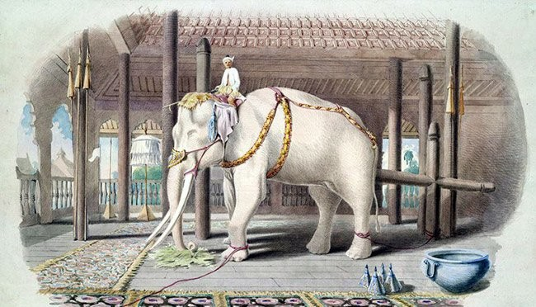
استعاره‌های فیل سفید
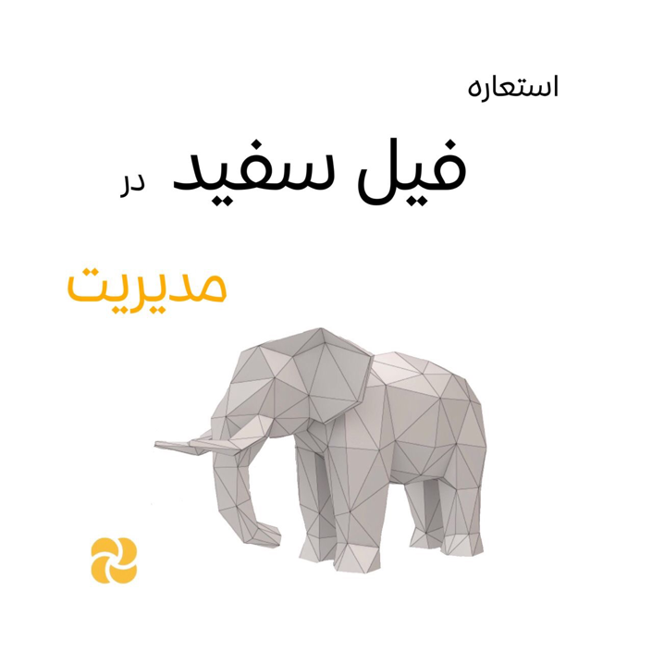
فیل سفید در مدیریت استعاره از موضوعی است که هزینه زیادی برای آن شده است و هیچ خاصیت مفیدی ندارد! و از آن‌جهت کنار گذاشته نمی‌شود که صرفاً برای آن هزینه شده است و حتی وابستگی احساسی‌ای نسبت به آن وجود دارد. (همان طور که در بالا ذکر شده)
در مدیریت و کسب و کار، فیل سفید استعاره‌ای برای کار، اقدام، سرمایه گذاری یا پروژه‌ای است که به خاطر هزینه‌های زیاد برای بهره‌برداری و نگهداری غیرسودآور است و به احتمال زیاد غیرسودآور باقی خواهد ماند و فایده‌ای ندارد اما به دلایل مختلف، از جمله به خاطر هزینه‌های زیادی که صرف آن شده است، کنار گذاشته نمی‌شود.
این استعاره جالب در مدیریت نیز بسیار به چشم می‌خورد. هزینه‌های بسیاری برای موضوعی می‌شود که اثربخشی و کارایی چندانی ندارد. زمانی که وقت کنار گذاشتن آن موضوع بیان می‌شود، با این استدلال که چون هزینه شده است پس نباید موضوع را کنار گذاشت!
واقعیت این است که هر وقت جلوی ضرر گرفته شود، منفعت است. سازمان‌ها باید به موقع موضوعات هزینه‌ بر و البته بی‌فایده را شناسایی کنند و آنها را کنار بگذارند.
به طور کلی، در دنیای اقتصاد و کسب‌وکار، فیل سفید به پروژه‌هایی گفته می‌شود که برای به ثمر رساندن آنها زمان و هزینه‌ی زیادی صرف کرده‌ایم اما سودآوری چندانی برایمان ندارند.
سخن آخر
مدیران باید سعی و تلاش کنند که از ضرر به منابع و دارایی‌های سازمان یا شرکت جلوگیری کنند و با جلوگیری از این شرایط باعث افزایش سودآوری و بهبود وضعیت در سازمان خواهد شد.

